Descriere a propriei persoane

1. Nume si prenume: Mic Roxana Daiana
2. E-mail: [roxanamic2013@yahoo.com](mailto:roxanamic2013@yahoo.com)
3. Poza: 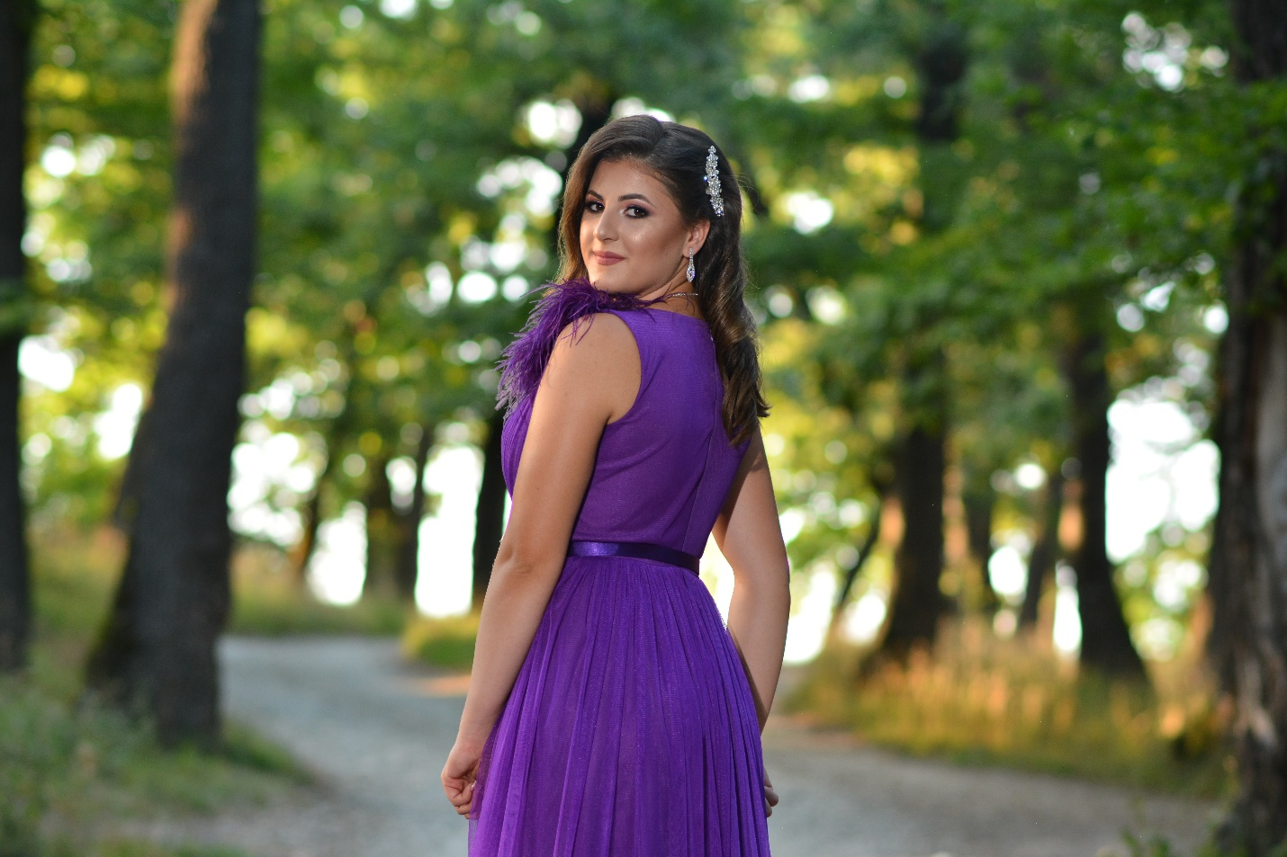
4. Citat despre educatie: **Natura ne aseamăna. Educaţia ne deosebeşte. – Confucius**
5. Discipline pe care vreau sa le aprofundez:

Algebra liniara: <https://etti.utcluj.ro/files/FiseDisciplina/TstRo/EL3102.pdf>

Elemente de fizica: <https://etti.utcluj.ro/files/FiseDisciplina/TstRo/EL3103.pdf>

Informatica aplicata: <https://etti.utcluj.ro/files/FiseDisciplina/TstRo/EL3106.pdf>

1. Hobby: Volei

Vizionare de seriale

Plimari in natura